XU1934 scheda creata il 15 agosto 2026
Descrizione storico-bibliografica
La *nuova civiltà : giornale di scienze lettere teatri. - Napoli : Stabilimento tipografico, 1867-1868. – 2 volumi ; 21 cm. ((Periodicità sconosciuta. - NAP0767098
Soggetto: Cultura – 1867-1868

La *nuova civiltà. - Anno 1, n. 1 (13/14 ottobre 1895)- . - Firenze : Tip. Cooperativa, 1895. – 1 volume ; 46 cm. ((Periodicità non determinata. - CUBI 417977. - BNI 1895-3265. - CFI0359810

La *nuova civiltà : numero unico a beneficio della famiglie dei richiamati. - 8 agosto 1915. - Assisi : Tip. Metastasio, 1915. – 1 volume ; 40 cm. - UM10104554

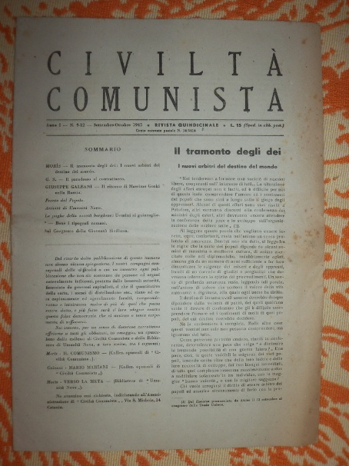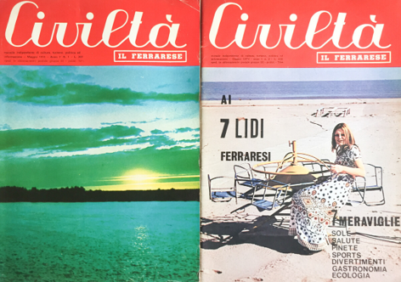
*Civiltà comunista : rivista quindicinale. - Anno 1, n. 1 (15 aprile 1945)-anno 4, n. 6 (1948). - Catania : Tip. F.lli Viaggio Campo, 1945-1948. - 4 volumi ; cm. ((Direttore Maurizio Pulvirenti. - CUBI 156793. - BNI 1946-1422. - CFI0350226
Direttore editoriale: Pulvirenti, Maurizio
La *nuova civiltà : periodico di politica e di cultura letteraria, artistica e sociale. - Anno 4, n. 7 (1948)-anno 7, n. 3 (1951). - Catania : [s. n.], 1948-1951. – 3 volumi. ((Mensile. - PAL0186138
Soggetto: Partito comunista italiano – Periodici

*Civiltà : 'il ferrarese' : mensile indipendente di cultura, turismo, politica ed informazione. - Anno 1, n. 1 (maggio 1974)-anno 2, n. 17 (dicembre 1975). - Ferrara : A-Z, 1974-1975. – 2 volumi : ill. ; 29 cm. ((Direttore responsabile Giorgio Piccinini. - FER0148179
Direttore editoriale: Piccinini, Giorgio
*Nuova civiltà : mensile indipendente di cultura, arte, turismo, attualità. - Vol. 1, n. 1 (marzo 1976)-vol. 9, n. 82 (dicembre 1984). - Ferrara : [s. n.], 1976-1984. - 9 volumi. ((Il complemento del titolo varia: periodico di cultura ferrarese fondato e diretto da Giuseppe Gabriele Sacchi. - Indice dei nomi dattiloscritto rilegato a parte. - FER0147597
Fondatore: Sacchi, Giuseppe Gabriele
Soggetto: Cultura – Ferrara – 1974-1984

